29.09.23
Уборка свалки Ул. К. Маркса 68
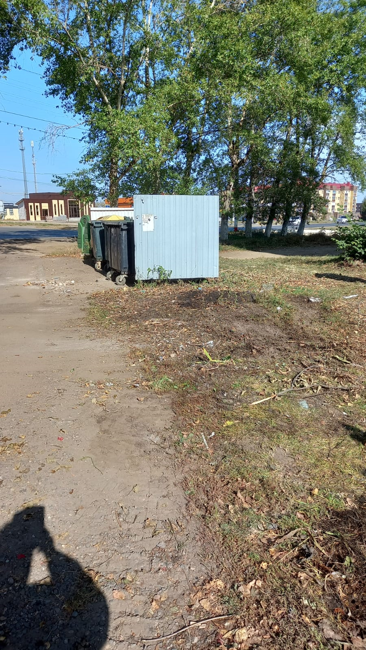

Ул.. Байкузова
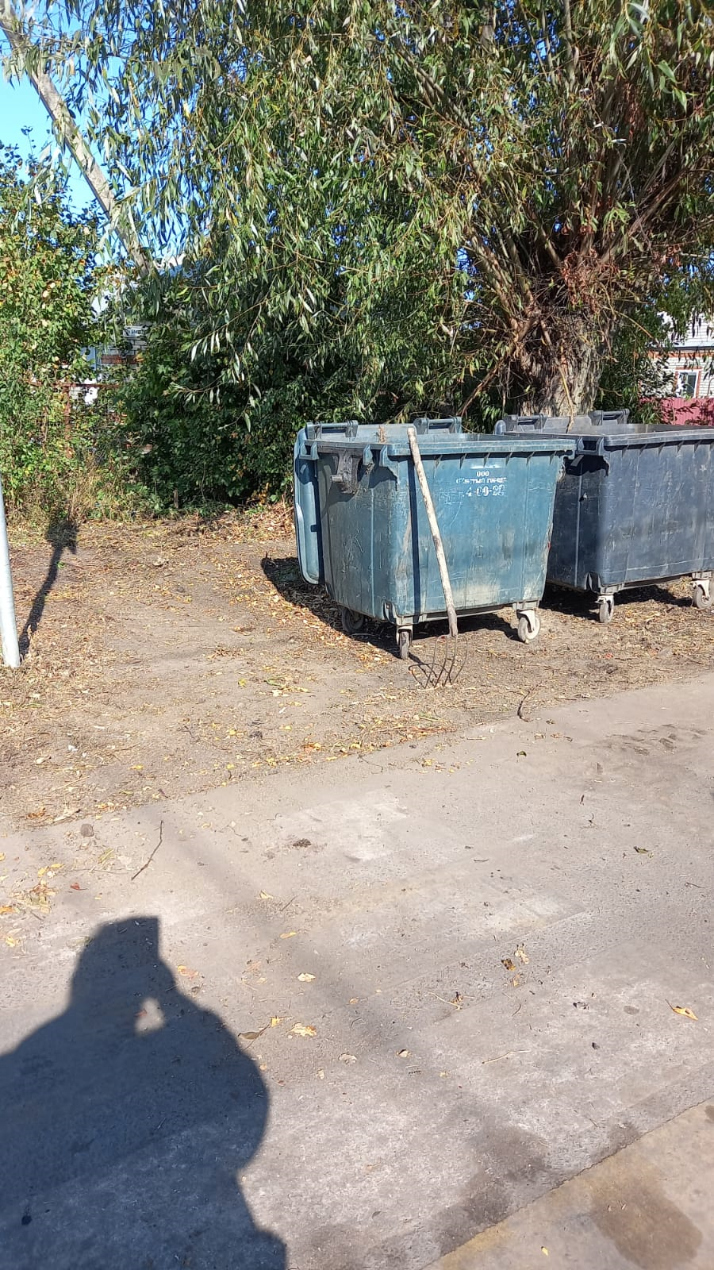

Работы по монтажу кабеля клуб "Ухтомского"
